Правша или Левша ребенок
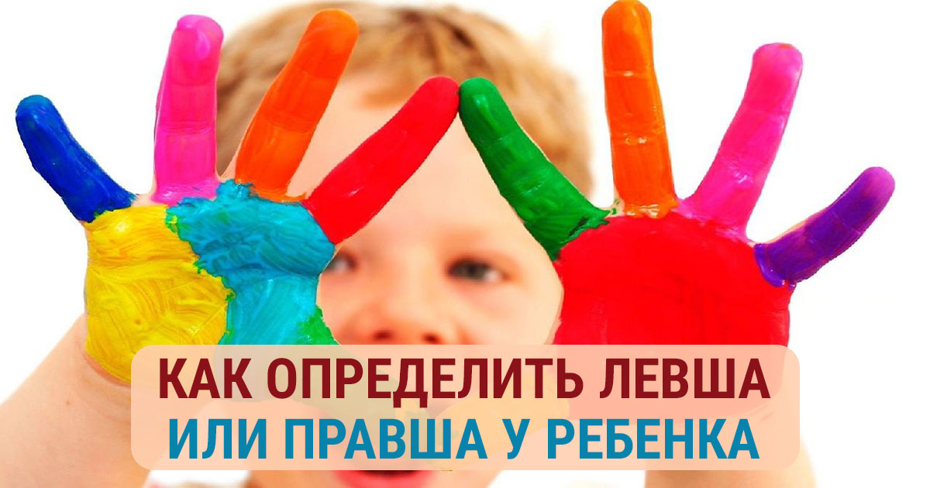

В наше время в группе как-то чаще появляются детки, которые больше «работают» левой рукой. Вот сегодня мне и хотелось бы поговорить о проблемах, волнующих меня и моих родителей. – «Правша я или левша?».
Какой рукой малыш рисует, держит ложку, хватает то, что вы ему даете? Какой ногой он бьет по мячику? Уже к девяти месяцам, когда ребенок начинает манипулировать предметами, он уже выказывает признаки того, будет ли он правшой или левшой.
Преобладание правой или левой руки утверждается обычно уже после 3 лет.До этого возраста руки равноправны. Если у ребенка не проявляется четко выраженной тенденции, слегка поощряйте его использовать правую руку, но не будьте слишком настойчивы: просто кладите ему по правую руку то, чем пользуется, карандаш, ложку и прочее.
Если малыш предпочитает пользоваться левой рукой- не настаивайте, не ругайте его ни в коем случае. Переучивать ребенка не нужно, лучше изучите литературу на тему особенностей психологии и восприятия левшей, и помогите ему адаптироваться к своей особенности.

Как все-таки определить, правша малыш или левша, вот несколько заданий:
- У правшей при аплодировании более активна правая рука, у левшей – левая. Этот тест считается более информативным у взрослых, а дети чаще аплодируют, радостно хлопая обеими ладошками.
- Завяжите несколько узелков на шнурке или веревке, а потом попросите ребенка развязать их. Правша будет развязывать узелки правой рукой, а левой только помогать/придерживать, а левша, соответственно, наоборот, – левой развяжет, а правой будет придерживать.
- Проверьте, какой ногой ребенок отталкивается при прыжке: если толчковая нога левая, то это признак левши, если правая, то, наоборот, правши.
- В комнате зазвонил воображаемый телефон. Какой рукой ребенок возьмет трубку? И к какому уху ее приложит? Если рука левая – он левша, правая – правша.
- Возьмите лист бумаги и два карандаша. Дайте ребенку в каждую руку по одному. И пусть он рисует обеими руками одновременно: круг, квадрат, треугольник. Наблюдаем: движения, выполняемые ведущей рукой, могут быть более медленными, но более точными. Линии фигур, нарисованные ведущей рукой, - более четкие, ровные, меньше выражен тремор (дрожание руки), углы не сглажены, точки соединения не расходятся. Некоторые исследователи рекомендуют выполнять это задание с закрытыми глазами, тогда есть возможность более четко выделить нарушение формы, пропорций геометрической фигуры, которая рисуется неведущей рукой.

